МИНИСТЕРСТВО НАУКИ И ВЫСШЕГО ОБРАЗОВАНИЯ РОССИЙСКОЙ ФЕДЕРАЦИИ

Федеральное государственное автономное образовательное учреждение высшего образования

"КРЫМСКИЙ ФЕДЕРАЛЬНЫЙ УНИВЕРСИТЕТ им. В. И. ВЕРНАДСКОГО"

ФИЗИКО-ТЕХНИЧЕСКИЙ ИНСТИТУТ

Кафедра компьютерной инженерии и моделирования

​

**Отчёт по лабораторной работе № 9  
по дисциплине "Программирование"**

​

студента 2 курса группы ПИ-б-о-191(1)

Спичека Игоря Дмитриевича

направления подготовки 09.03.04 "Программная инженерия"

​

|  |  |  |
| --- | --- | --- |
| Научный руководитель старший преподаватель кафедры компьютерной инженерии и моделирования | (оценка) | Чабанов В.В. |

​

Симферополь, 2020

**Цель:**

1. Познакомиться с Google Test и Google Mock Framework;
2. Изучить базовые понятия относящийся к тестированию кода;
3. Научиться тестировать классы в среде разработки Qt Creator.

**Ход работы**

Реализовал тест-кейсы, получил вывод:

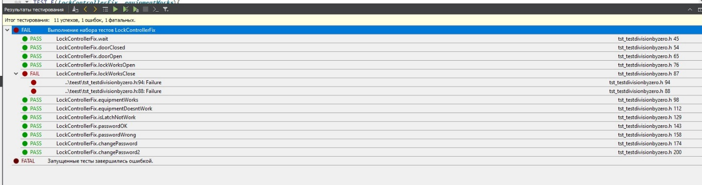

Рисунок 1. Результаты тестирования

Получил ошибку в тесте №5, это происходит из-за того что функция lockDoor() возвращает latch->open(), когда должна возвращать latch->close(). Так как мы проверяем на close() выводится ошибка.

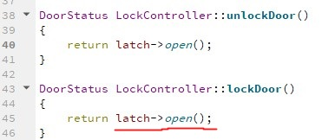

Рисунок 2. Ошибка в lockDoor()

**Вывод**

Познакомился с Google Test и Google Mock Framework, изучил базовые понятия относящиеся к тестированию кода, научился тестировать классы в среде разработки Qt Creator.